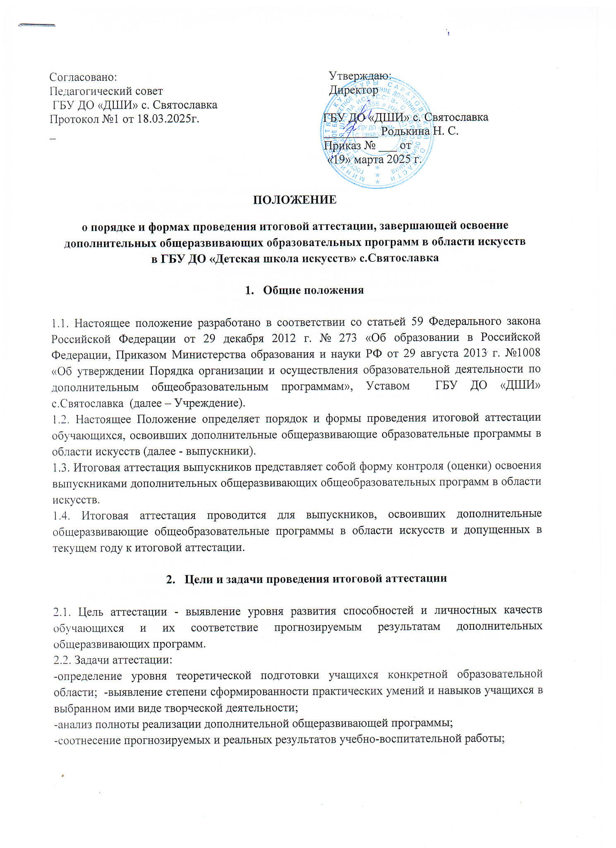
-выявление причин, способствующих или препятствующих полноценной реализации дополнительной общеразвивающей программы;
-внесение необходимых корректив в содержание и методику образовательной деятельности объединения.

- Формы проведения итоговой аттестации

3.1. Итоговая аттестация проводится в конце срока освоения предмета.
3.2. В соответствии с рекомендациями, в качестве средств итоговой аттестации в школе могут быть использованы зачеты, контрольные работы, устные опросы, письменные работы, тестирование, технические зачеты, контрольные просмотры, выставки, участие в тематическом вечере, классном концерте, театральном представлении, мероприятии культурно-просветительской, творческой деятельности школы.
3.3. Итоговая аттестация может проходить в форме экзамена. Содержанием экзамена является исполнение сольной программы и/или участие в ансамбле.
3.4. С учетом индивидуальных возможностей учащихся и степени освоения ими учебных программ, итоговая аттестация может быть заменена оценкой качества освоения дополнительной общеразвивающей программы в области искусств на основании итогов текущего контроля успеваемости и промежуточной аттестации учащегося.

- Организация и процедура проведения итоговой аттестации

4.1. Итоговая аттестация проводится согласно срокам годового календарного учебного графика, утвержденного директором Учреждения.
4.2. На итоговую аттестацию составляется расписание, утвержденное директором, которое доводится до сведения учащихся и преподавателей не менее чем за двадцать дней до начала проведения аттестации.
4.3. Итоговая аттестация проводится в счет аудиторных учебных занятий.
4.4. При составлении расписания итоговой аттестации следует учитывать, что для обучающегося в один день планируется только одно мероприятие. Интервал между мероприятиями для учащегося должен быть не менее трех календарных дней.
4.5. Программы, темы, билеты, исполнительский репертуар, предназначенные для выпускных экзаменов, утверждаются директором Учреждения не позднее, чем за три месяца до начала проведения итоговой аттестации.
4.6. Аттестационные материалы и репертуарный перечень должны полно отражать объем теоретических знаний, практических умений и навыков, сформированных по учебным предметам, подлежащим итоговой аттестации.
4.7. По завершении итоговой аттестации, оценка учащегося заносится в экзаменационные ведомости, фиксируется в журналах и общешкольной ведомости учета успеваемости.
4.8. Оценка за выпускной экзамен выставляется по пятибалльной системе: 5 (отлично), 4 (хорошо), 3 (удовлетворительно), 2 (неудовлетворительно). Оценка итоговой аттестации является одной из составляющих итоговой оценки по данному предмету, фиксируемой в документе об окончании Учреждения.
4.9. При неудовлетворительной оценке, полученной на итоговой аттестации, учащемуся не может быть выставлена положительная оценка по соответствующему предмету.

- Формирование и деятельность экзаменационной комиссии

5.1. Итоговая аттестация организуется и проводится школой самостоятельно.
5.2. Школа разрабатывает самостоятельно критерии оценок итоговой аттестации учащихся. С этой целью создаются фонды оценочных средств, включающие типовые задания, контрольные работы, тесты и методы контроля, позволяющие оценить приобретенные знания, умения и навыки. Фонды оценочных средств разрабатываются и утверждаются школой самостоятельно. Фонды оценочных средств должны соответствовать целям и задачам общеразвивающей программы и её учебному плану.
5.3. Результаты итоговой аттестации учащихся должны оцениваться таким образом, чтобы можно было определить:
-насколько достигнуты каждым из учащихся прогнозируемые результаты;
-полноту освоения общеразвивающей программы;
-результативность самостоятельной деятельности каждым из учащихся в течение всего периода обучения.
5.4. Для организации и проведения итоговой аттестации по реализуемым общеразвивающим программам, ежегодно создаются экзаменационные комиссии.
5.5. Экзаменационные комиссии определяют соответствие уровня освоения учащимися общеразвивающих программ рекомендациям.
5.6. По результатам проведения итоговой аттестации экзаменационные комиссии разрабатывают рекомендации, направленные на совершенствование образовательного процесса.
5.7. Экзаменационные комиссии руководствуются в своей деятельности настоящим Положением, локальными актами школы, а также общеразвивающей программой, разрабатываемой в соответствии с рекомендациями.
5.8. Члены экзаменационной комиссии формируются приказом директора из числа преподавателей школы, участвующих в реализации общеразвивающей программы, освоение которой будет оцениваться данной экзаменационной комиссией.
5.9. В состав экзаменационной комиссии входит не менее трех человек, в том числе председатель экзаменационной комиссии, заместитель председателя экзаменационной комиссии и иные члены экзаменационной комиссии. Секретарь экзаменационной комиссии не входит в состав экзаменационной комиссии.
5.10. Экзаменационная комиссия формируется для проведения итоговой аттестации по каждой общеразвивающей программе отдельно. При этом одна экзаменационная комиссия вправе принимать несколько выпускных экзаменов в рамках одной общеразвивающей программы.
5.11. Председатель экзаменационной комиссии организует деятельность экзаменационной комиссии, обеспечивает единство требований, предъявляемых к выпускникам при проведении итоговой аттестации.
5.12. Заседание экзаменационной комиссии является правомочным, если на нем присутствует не менее 2/3 ее состава.
5.13. Решение экзаменационной комиссии по каждому выпускному экзамену принимается на закрытом заседании простым большинством голосов членов комиссии, участвующих в заседании, при обязательном присутствии председателя комиссии или его заместителя. При равном числе голосов председатель комиссии обладает правом решающего голоса.
5.14. Результаты выпускных экзаменов объявляются в тот же день после оформления протоколов заседаний соответствующих комиссий, за исключением выпускных экзаменов, проводимых в письменной форме, результаты которых объявляются на следующий рабочий день.
5.15. Секретарь ведет протоколы заседаний экзаменационной комиссии, в которые вносятся мнения всех членов комиссии о выявленных знаниях, умениях и навыках выпускника, а также перечень заданных вопросов и характеристика ответов на них.
5.16. Отчеты о работе экзаменационных комиссий заслушиваются на педагогическом совете Учреждения.

- Получение документа об освоении дополнительных общеразвивающих программ в области искусств.

6.1. Лицам, прошедшим итоговую аттестацию, завершающим освоение общеразвивающих программ, выдается документ об окончании Учреждения, заверенный печатью, форма которого разрабатывается Учреждением самостоятельно.
6.2. Учащиеся, не прошедшие итоговую аттестацию, могут пройти ее в течение месяца после получения неудовлетворительных результатов.
6.3. Лицам, не прошедшим итоговую аттестацию по неуважительной причине или получившим на итоговой аттестации неудовлетворительные результаты и отчисленным из школы, выдается справка установленного образца.
6.4. Копия документа об освоении общеразвивающих программ или справка об обучении в школе остается в личном деле выпускника.

